Міністерство освіти і науки України
Національний технічний університет України
«Київський політехнічний інститут ім. І. Сікорського»

Кафедра інженерії програмного забезпечення в енергетиці

Практична робота № 4
з курсу «Розробка програмного забезпечення мобільних пристроїв»
Варіант 4

Виконав:
студент групи ТВ-32
Гуменюк Владислав Васильович
https://github.com/VladHume/PW04_TV-32_Humeniuk_Vladyslav

Перевірив:
Недашківський О.Л.

Київ 2026/2027
Завдання
Flow Coroutines списки пошук GPS і мапи. Предметна галузь: атомна електростанція з радіаційним моніторингом. Усі пости, їх координати та радіаційні показники в застосунку є навчальними даними.
Мета роботи: реалізувати та перевірити функціональність занять 13, 14, 15, 16 відповідно до методичних рекомендацій. Проєкт використовує Kotlin, Jetpack Compose; мінімальний Android API — 26, compileSdk і targetSdk — 35.
Хід виконання
Заняття 13. Асинхронні потоки
combine об’єднує потік Room, пошуковий рядок, тип і порядок. Помилки читання перехоплює catch. StateFlow з WhileSubscribed зменшує фонову роботу без активного екрана. Окремий холодний flow генерує навчальний прогноз; map, filter, retryWhen і stateIn демонструють трансформацію, повтор та спільний гарячий стан.
Реалізація: MonitorViewModel.filtered.
Заняття 14. Динамічний список
LazyColumn будує картки лише для потрібної частини списку. Стабільний ключ id зберігає ідентичність елементів. Для відсутніх даних показується окреме повідомлення. Картка відкриває детальний екран. selectedId пов’язує список із мапою: вибір фокусує об’єкт; із мапи можна повернутися до виділеної картки.
Реалізація: RecordsScreen.
Заняття 15. Пошук фільтрація сортування
Пошук за назвою не враховує регістр і зайві пробіли. Фільтр обирає тип поста, а сортування впорядковує записи за датою, потужністю дози або потужністю станції. Додано сортування за назвою й типом, фільтр мінімальної потужності та статусу навчального порога.
Реалізація: MonitorLogic.filter.
Заняття 16. GPS і картографія
osmdroid відображає OpenStreetMap і маркери вигаданих постів. LocationManager отримує координати пристрою лише після дозволу. Відмова або вимкнений GPS не заважає переглядати пости. Слухач звільняється при виході з екрана. Натискання маркера показує InfoWindow та оновлює вибір; кнопка повертає до відповідної картки. Мапа обмежена власними межами компонента.
Реалізація: MapScreen.
Результат виконання
Інтерфейс версії PW04 під час автоматизованого запуску на Android 15 API 35. Знімки зроблено з реального Compose UI в емуляторі.
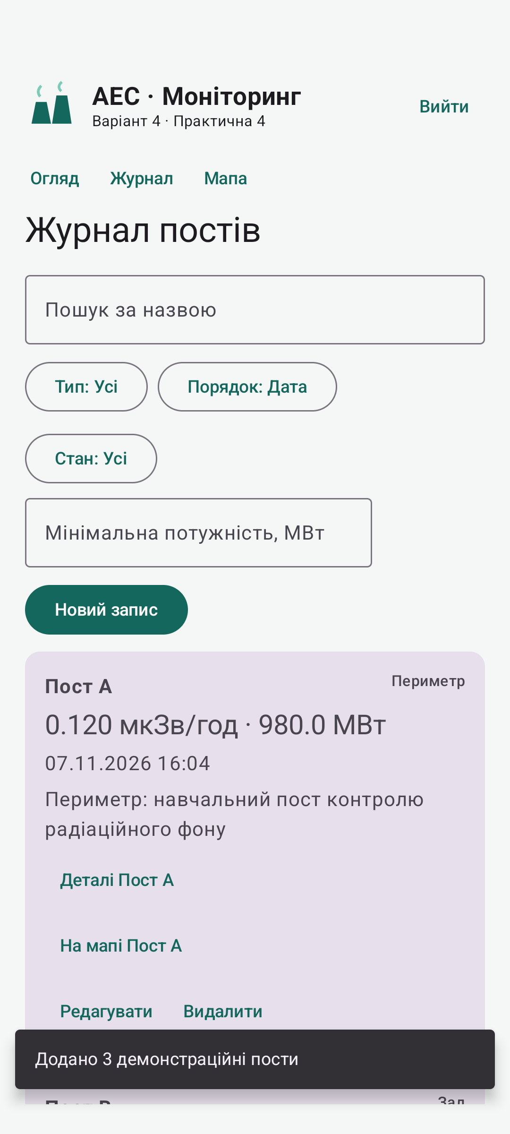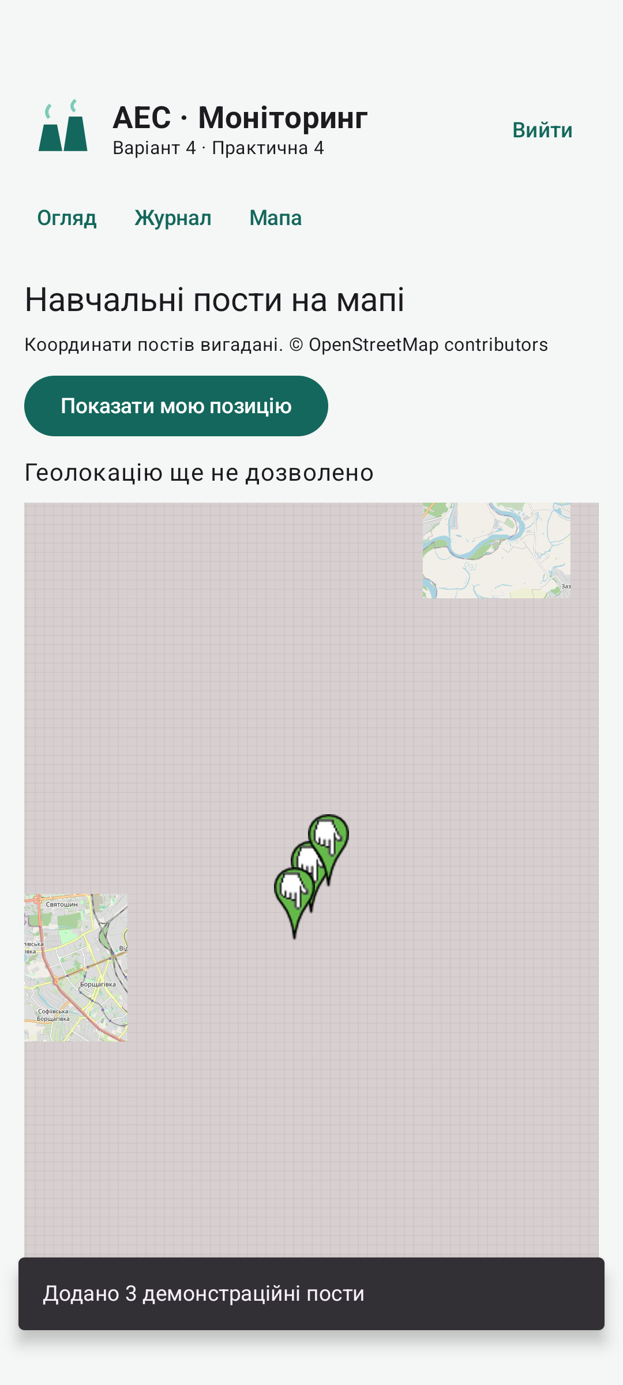
Рисунок 1. Екрани навчального застосунку
Демонстраційний оператор: operator@demo.ua; пароль: Demo12345. Спостерігач: viewer@demo.ua, той самий пароль. Дані входу призначені лише для локального навчального прикладу.
Перевірка
Повторна перевірка PW04: збірка успішна; Android 15 API 35 (телефон) — 6 успішних instrumentation-тестів, 3 сценаріїв непридатні для цієї версії та пропущені через Assume; невдач немає. Спільне ядро: 25 локальних unit/integration-тестів, 0 невдач, включно з міграцією Room 1→2, токеном, HTTP, CRUD та CSV/JSON.
Сценарій | Очікувана поведінка
Пошук «пост» | Усі три демонстраційні записи
Тип «Зал» і пошук «B» | Лише Пост B
Порядок за показником | Першим Пост C з 0,34
Невідома назва | Порожній результат без помилки
Автоматичні результати збережено в verification/. Файли evidence/ містять знімки запуску. Доступність GPS, датчиків та доставки повідомлень залежить від пристрою й наданих системних дозволів.
Висновок
Поєднано реактивні потоки даних, динамічний список і мапу. Пошук, сортування та фільтрація працюють як перетворення стану, а не окремі копії списку. Життєвий цикл геолокації обмежено екраном мапи, а відсутність дозволу обробляється явно.
Джерела
1. Недашківський О. Л. та ін. Розробка програмного забезпечення мобільних пристроїв. Практична робота № 4. КПІ ім. Ігоря Сікорського, 2026. Матеріал курсу Classroom.
2. Android Developers. Документація Jetpack Compose, Room, Lifecycle та WorkManager. https://developer.android.com
3. Вихідний код цієї практичної: https://github.com/VladHume/PW04_TV-32_Humeniuk_Vladyslav

